新北市立文山國民中學家庭教育活動成果報告
活動名稱 | 寒假新希望種子「手工的溫度」營隊
活動時間 | 110.1.26-28
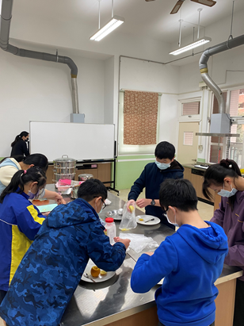
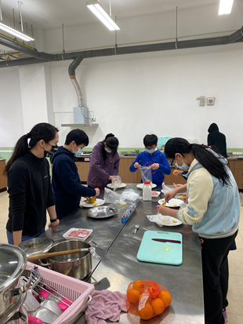
活動說明： 老師帶學生在家政教室一起煮東西，學習做家事。
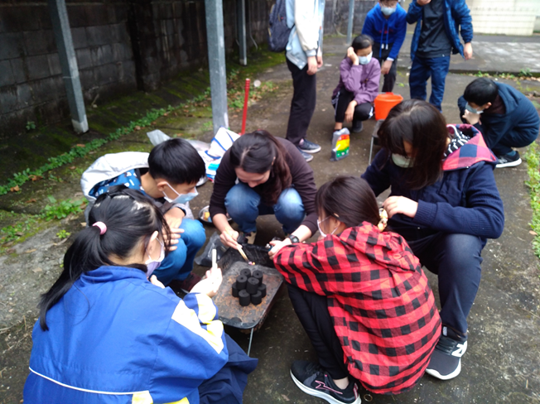
活動說明： 老師帶學生野炊-烤棉花糖

